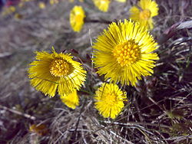
Tirsdag 14.april 2020

Velkommen tilbake til hjemmeundervisningen for 1.trinn på Oserød skole. Nå vet vi at uke 16 og 17 blir som tidligere, så håper og tror vi at i uke 18 er vi tilbake på skolen. Hvordan det skal løses vet vi ennå ikke, men det skal bli slik at det skal være trygt for både barn og voksne når vi er på Oserød skole.

Vi fortsetter å skrive “dagensbrev” med litt informasjon. Brevet legges ut på skolens hjemmeside, nytt fra første trinn. I brevet ligger også koblingen til dagens bok.
Vi håper dere har fått hatt noen deilige fri dager i påsken, gjort lystbetonte aktiviteter og samlet krefter til hverdagen igjen. Vi har hatt mange solfylte dager som gir en tidlig vårfornemmelse, og med den mange vårtegn å lete etter i skog og mark!

Dagens bok:
https://read.bookcreator.com/YZfj4akkrfzo8_UikLOwucYC0s2ny9vtnAHIXuxm0Gs/7owc9lHATuaV1EcoysCmcw

Hilsen Team 1.

